МИНИСТЕРСТВО НАУКИ И ВЫСШЕГО ОБРАЗОВАНИЯ РОССИЙСКОЙ ФЕДЕРАЦИИ

**ФЕДЕРАЛЬНОЕ ГОСУДАРСТВЕННОЕ АВТОНОМНОЕ ОБРАЗОВАТЕЛЬНОЕ**

**УЧРЕЖДЕНИЕ ВЫСШЕГО ОБРАЗОВАНИЯ**

**«СЕВАСТОПОЛЬСКИЙ ГОСУДАРСТВЕННЫЙ УНИВЕРСИТЕТ»**

Институт информационных технологий и управления в технических

системах

Кафедра информационных технологий и компьютерных систем

Отчет

по лабораторной работе №4

«Метод Закревского минимизации функционального представления»

по дисциплине «Дискретная математика и компьютерная логика»

Выполнил:

студент группы ИВТ/б-18-3-о

Литвинов А.А. Вариант 10.

Проверил:

старший преподаватель

Шалимова Е. М.

Севастополь

2019

**Цель:**

Минимизировать булеву функцию при помощи метода Квайна-Мак-Класки в классе КНФ.

**Постановка задачи:**

1. Для сформированной в лабораторной работе №4 СКНФ функции найти тупиковые и минимальные формы методом Квайна-Мак-Класки в классе или КНФ.

2. Посчитать сложность S полученных представлений функции.

3. Проанализировать полученные минимальные формы с результатами из л/р №4.

**Ход работы:**

Таблица истинности 10-го варианта 4-го задания:

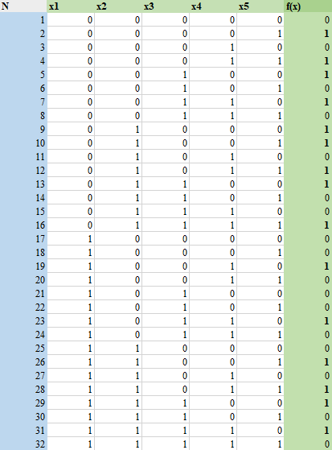

Для создания М1 выбираются значения от x1 до x5 c f = 0 и распределяются по количеству единиц. После отмечаем «V» строки, которые можно соединить с нижестоящим столбцом. Получаем следующую таблицу:

Таблица М1: Таблица М1(новая):

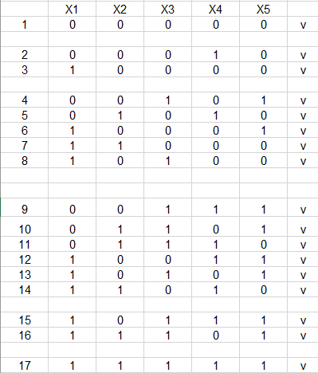 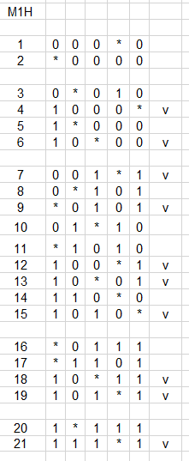

Повторяем данный алгоритм до момента, когда нельзя будет соединить ни одну строку ни с одной другой, получим М1нн:

Таблица М1(новая, новая):

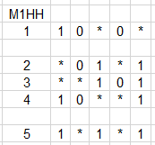

Составляем таблицу покрытий (в строках М1нн (параметры), в столбцах М1(Количество)):

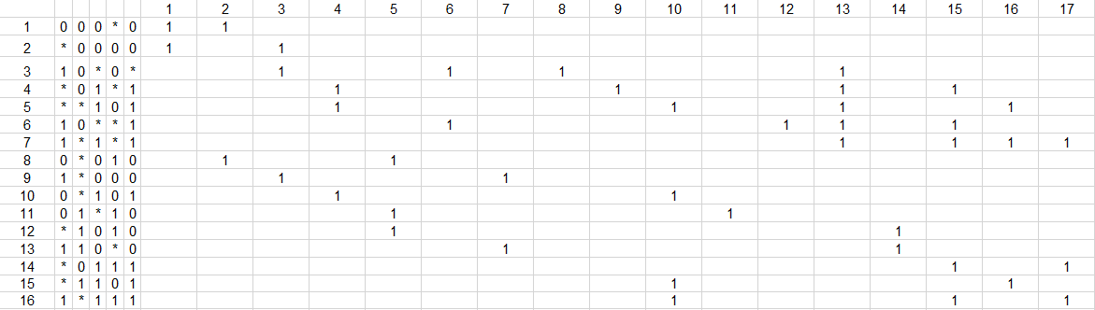

Избавление от ядерных строк:

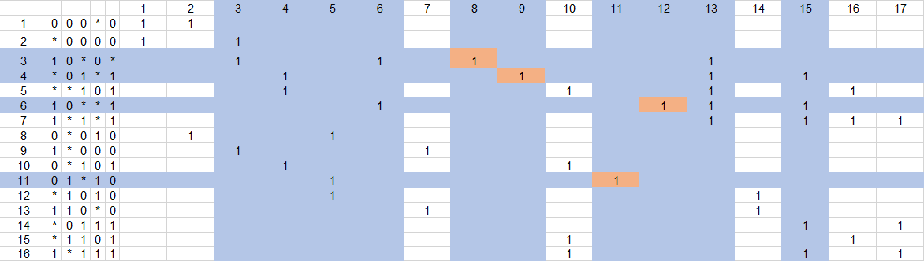

Далее сокращение по строкам и столбцам соответственно:

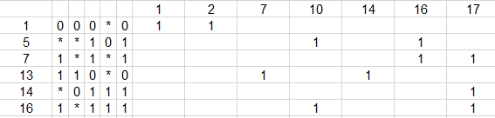 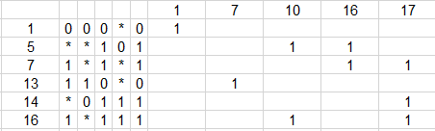

В итоге получаем минимальное покрытие:

3 4 5 11 1 5 7 13 14 16

Что можно преобразовать в функцию:

F(x1,x2,x3,x4,x5) = $\left(\overline{x}1 v x2 v x4\right)$ (x2 v $\overline{x}3 v \overline{x}5$) ($\overline{x}1 v x2 v \overline{x}5$) (x1 v $\overline{x}2 v \overline{x}4$ v x5) (x1 v x2 v x3 v x5) ( $\overline{x}3$ v x4 v $\overline{x}5$) ($\overline{x}1 v \overline{x}3 v \overline{x}5$) ($\overline{x}1 v \overline{x}2 v x4 v x5$) (x2 v $\overline{x}3 v \overline{x}4 v \overline{x}5$) ($\overline{x}1 v \overline{x}3 v \overline{x}4 v \overline{x}5$)

S = 35

Сравниваем с таблицей истинности 10-го варианта 4-го задания:

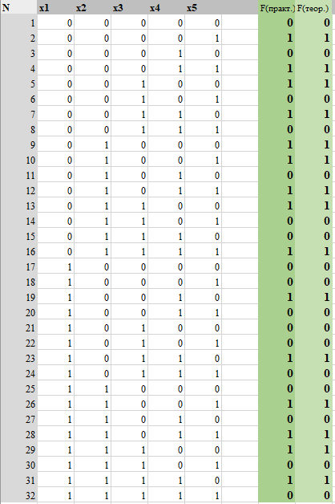

**Вывод:**

Во время выполнения лабораторной работы применил на практике метод Квайна-Мак-Класки для минимизации булевой функции. Таблицы истинности в четвёртой лабораторной работы и данной совпали.